Dal 2013 sono in funzione a Villasanta due casette per la distribuzione dell’acqua dell’acquedotto filtrata e refrigerata, sia naturale che gassata.

In occasione di interventi di manutenzione il gestore fornisce i dati dei consumi di acqua sia parziali che cumulati nel tempo.

Nella relazione si riportano i valori di consumo dell’acqua da fine 2016 al primo trimestre 2019 sia per singolo erogatore sia con la somma di entrambi.

A questi ultimi sono associati i risparmi stimanti relativi alla quantita’ di mancata produzione di CO₂ e alla quantita’ di mancato utilizzo di PET, ovvero il materiale delle bottiglie di plastica, considerando entrambi gli impianti. Nel periodo considerato sono state risparmiate oltre 9 tonnellate di CO₂ e circa 8 tonnellate di PET.

L’ambiente ringrazia i cittadini che contribuiscono a questi risparmi!!!

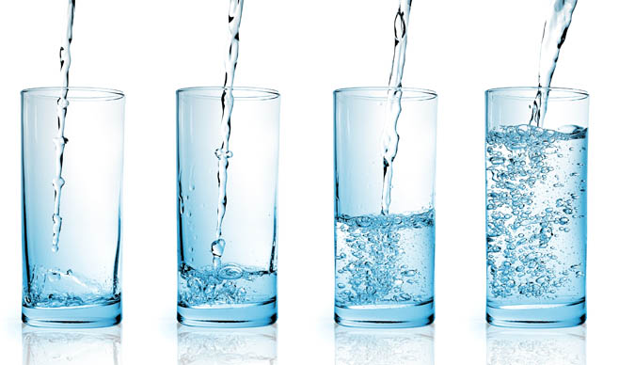

Distributore via Carducci

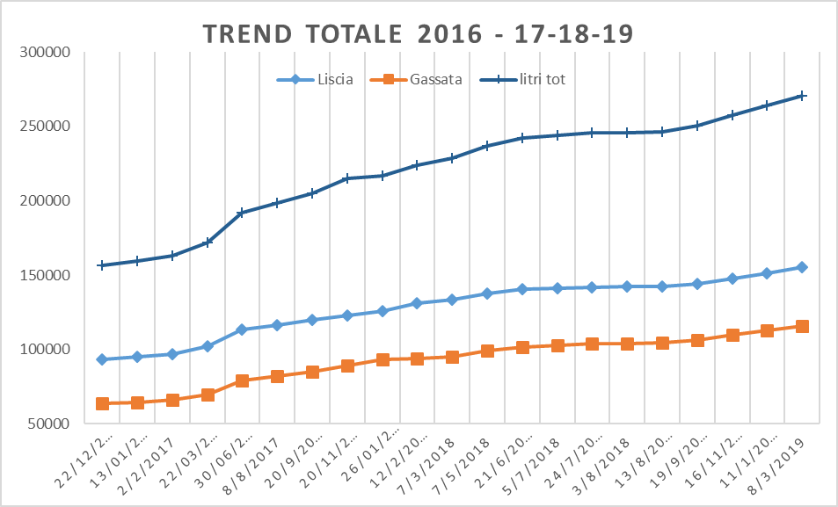

Distributore via Sciesa

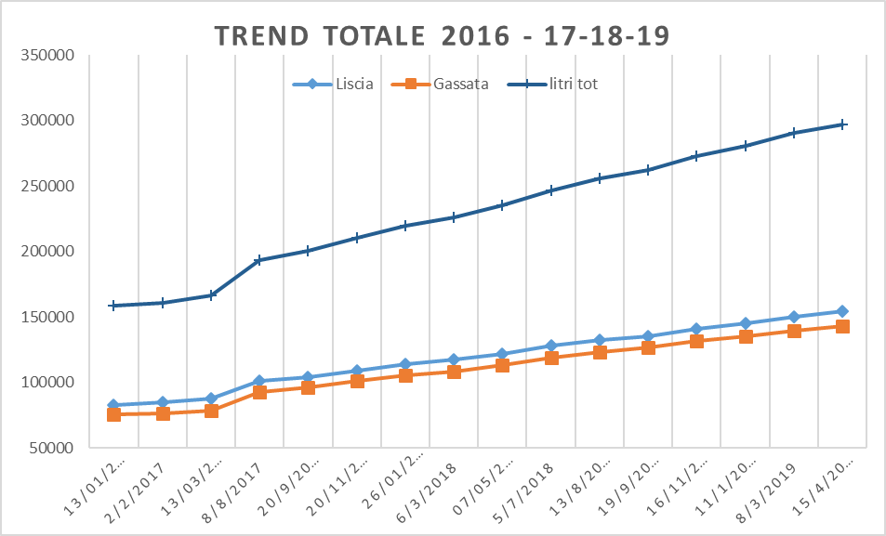

PROGRESSIVO RISPARMIO KGs di CO2 E PET primo trimestre 2019

